Комитет образования ЕАО
Областное государственное профессиональное
образовательное бюджетное учреждение
«ПОЛИТЕХНИЧЕСКИЙ ТЕХНИКУМ»

Рассмотрено на заседании ПЦК Утверждено
(протокол № _____ от ________) Директор ОГПОБУ
Председатель ПЦК ________ «Политехнический техникум»
М.Б.Калманов ____________

Учебно-методическое пособие для обучающихся профессии
«Штукатур»; «Маляр строительный»
по дисциплине

«МАТЕРИАЛОВЕДЕНИЕ»
Учебное методическое пособие

Разработчик(и): Бекерман Л.И.,
мастер п/о, преподаватель

Биробиджан
2016
Учебное методическое пособие (профессия «Штукатур», «Маляр строительный») предназначено для самостоятельного изучения дисциплины «Материаловедение» обучающимися с отклонением в развитии.
Пособие содержит основные данные о строительных материалах, их особенностях и возможности применения. В конце каждого параграфа располагаются вопросы для закрепления данной темы, даются исторические справки о происхождении строительных материалов. Учебно-методический комплекс содержит словарь строительных терминов, позволяющий обучающимся запомнить наиболее важные понятия. Пособие содержит богатый наглядный материал (таблицы, картинки, фотографии и т.п.), способствующий наиболее быстрому усвоению материала.
Использование данного учебно-методического пособия целесообразно как на занятиях, так и во внеурочное время.
Учебный методический комплекс предназначен как для использования обучающимися, так и для работы мастера п/о по данной профессии.

СОДЕРЖАНИЕ

Введение………………………………………………………………………………………4
§1. Строительные материалы и их происхождение……………………………………….5
§2. Строительные материалы и их свойства……………………………………………….5
§3. Заполнители для обычных и декоративных растворов……………………………….6
§4. Вяжущие для строительных растворов (известь, гипс, цемент, глина)……………..7
§5. Керамические строительные изделия…………………………………………………14
§6. Древесина в строительстве…………………………………………………………….15
§7. Обои, бордюры и фризы………………………………………………………………..18
§8. Облицовочные материалы и изделия………………………………………………….20
§9. Клеи………………………………………………………………………………………24
§10. Олифы…………………………………………………………………………………..25
§11. Разбавители…………………………………………………………………………….26
§12. Грунтовки………………………………………………………………………………27
§13. Шпатлевки……………………………………………………………………………...28
§14. Пигменты и колеры…………………………………………………………………....29
§15. Лакокрасочные материалы……………………………………………………………29
§16. Простые, сложные и декоративные растворы……………………………………….31
§17. Сухие штукатурные смеси…………………………………………………………….32
§18. Вспомогательные материалы………………………………………………………….33
Приложение 1. Тестовые задания…………………………………………………………..35
Приложение 2. Словарь строительных терминов…………………………………………36
Литература…………………………………………………………………………………...37

ВВЕДЕНИЕ

Для отделочно-строительных работ – штукатурных, малярных, облицовочных – требуется большое количество разнообразных строительных материалов.
Крупные успехи достигнуты в развитии производства новых эффективных материалов, еще недавно неизвестных в строительной практике. Среди них материалы, изготовляемые с применением эпоксидных смол, пластические массы, пеностекло и многие другие.
Для того чтобы правильно использовать строительные материалы, надо знать свойства и назначение каждого из них. Изучением свойств материалов занимается наука – материаловедение.
В развитие этой науки большой вклад внесли русские ученые, инженеры, рабочие. Большая работа по изучению и разработке таких новых материалов, как пластмассы, ведется в НИИ новых строительных материалов и конструкций.
Новые строительные материалы для полов, облицовки стен, кровель, теплоизоляционные и другие материалы, на основе пластических масс, обладающих рядом ценных технических свойств.
Получили широкое распространение облицовочные материалы на синтетических смолах, например асбестосмоляные, полистирольные и поливинилхлоридные плитки.
Выбор материала в каждом конкретном случае определяется технической целесообразностью и стоимостью материала.
Все изделия, выпускаемые промышленностью, должны соответствовать определенным нормам и требованиям.
Эти требования к массовой продукции устанавливаются Государственными стандартами ( ГОСТ ), а к новым материалам или имеющим ведомственное применение – ведомственными техническими условиями.
Материалы должны отвечать требованиям к качеству, которые отражены в единой системе показателей качества материалов, их видов, марок и типоразмеров промышленной продукции. Выпуск продукции, не отвечающей стандарту, является нарушением закона.
Работая с данным пособием, вы познакомитесь со всеми видами современных отделочных строительных материалов, будете знать требования, предъявляемые к их качеству, узнаете, как правильно работать с данными материалами. После изучения каждой темы сможете проверить свои знания, ответив на вопросы к теме.
Желаем удачи!

§1. СТРОИТЕЛЬНЫЕ МАТЕРИАЛЫ И ИХ ПРОИСХОЖДЕНИЕ

В строительстве применяется большое количество различных материалов. Чтобы легче было разобраться в многообразии строительных материалов, их разделяют на отдельные группы, обладающие определенным признаком, т.е. классифицируют. Наиболее простая классификация – разделение материалов по их происхождению. В этом случае мы имеем две большие группы: природные (естественные) и искусственные материалы. К природным материалам относятся материалы, существующие в природе. К искусственным материалам относятся материалы, полученные из природных, после переработки их на производстве.

Таблица №1
Группы некоторых материалов по происхождению.

Задание 1. Вставьте пропущенные первые буквы

Природные материалы. | Искусственные материалы.
- есок  - лина  - звестняк  - ревесин  - ипсовый камень  - ода  - ранит  - рамор | - текло  - ирпич  - ерамическая плитка  - емент  - ипс  - бои  - звесть  - раски

Вопросы для закрепления:
- На какие группы по происхождению делятся строительные материалы?
- Как получают искусственные материалы?
- Какие материалы по происхождению относятся к природным?
- Какие материалы по происхождению относятся к искусственным?

§2. Строительные материалы и их свойства.

Для того чтобы здание или сооружение соответствовало своему назначению (было красивым, долговечным), строители должны правильно применять строительные материалы, учитывая условия их работы, т.е. воздействие на них внешней среды. На материалы наружной отделки действуют природные факторы: дождь, ветер, солнечные лучи, живые организмы (грибки, насекомые и их личинки и т. д.). На материалы внутренней отделки действуют другие факторы: перемещение людей, перемещение мебели, оборудования, влага и пар, газы и различные жидкости. Условия эксплуатации отделочного покрытия определяют, какие свойства должен иметь материал, предназначенный для его устройства. Свойства - это способность материала определенным образом реагировать на внешний фактор.

Основные свойства строительных материалов.

Водопоглощение – свойство материалов впитывать в себя воду и удерживать ее в себе (кирпич, глина, известь, гипс,древесина и др.).
Водопроницаемость – свойство материалов пропускать через себя воду. (песок, щебень и др.).
Водонепроницаемость - свойство материалов не впитывать и не пропускать через себя воду (стекло, глазурованная плитка, металл и др.).
Морозостойкость – свойство материалов выносить многоразовое замораживание и оттаивание, при этом не разрушаясь. (бетон, кирпич, строительный раствор и др.).
Огнестойкость – свойство материалов выдерживать высокую температуру и при этом не разрушаться. (кирпич, строительный раствор, бетон, и др.)
Теплопроводимость - свойство материалов впитывать и пропускать через себя тепло. (металл, кирпич и др.).
Звукопоглащение – свойство материалов поглощать звук. (древесина, кирпич и др.).

Вопросы для закрепления:
- Какие природные факторы воздействуют на здания и сооружения?
- Какие факторы воздействуют на материалы в нутрии помещения?
- Что такое свойства материалов?
- Какими основными свойствами должны обладать строительные материалы?

§3. ЗАПОЛНИТЕЛИ ДЛЯ ОБЫЧНЫХ И ДЕКОРАТИВНЫХ
СТРОИТЕЛЬНЫХ РАСТВОРОВ

Одним из компонентов строительного раствора являются заполнители. Заполнитель для строительного раствора – это рыхлая смесь зерен природного или искусственного происхождения. Заполнитель занимает до 70 % (процентов), от общего объема раствора. Для штукатурных растворов заполнителем является – песок. По происхождению песок делится на искусственный и природный.
Искусственный песок – получают из отходов промышленного сырья на камнедробильных заводах, путем термических обработок. Природный песок – в зависимости от происхождения и условий залегания делится на горный (овражный), речной и морской.

У горных песков зерна имеют остроугольную форму.

У речных и морских песков зерна имеют округлую форму с окатанной поверхностью.

Заполнители для декоративных растворов.
В растворах для декоративных отделок, кроме природных песков применяют каменную крошку из различных горных пород и других материалов. Получают крошку, измельчая отходы камнедобывающих карьеров и камнеобрабатывающих заводов в камнедробилках. Каменную крошку получают из горных пород гранита, сиенита, мрамора, вулканического туфа и т.д. В качестве заполнителей для декоративных растворов применяют различные шлаки, пемзу, перлит, древесные опилки, слюду, крупные пески, гранитную и мраморную крошку, ракушечник, цветные пигменты.

Вопросы для закрепления:
1. Какой материал является заполнителем для обычных строительных растворов?
2. Как получают в строительстве искусственный песок?
3. На какие виды делится природный песок?
4. У какого песка зерна имеют округлую форму?
5. Какие природные материалы применяют в виде заполнителя для декоративных растворов?

§4. ВЯЖУЩИЕ ДЛЯ СТРОИТЕЛЬНЫХ РАСТВОРОВ

К вяжущим материалам относятся вещества, обладающие способность при смешивании с водой образовывать пластичное тесто и делать строительный раствор вязким. В отделочных работах применяют следующие вяжущие материалы: известь, гипс (алебастр),цемент, глина.
ИЗВЕСТЬ
Комовая негашеная известь продукт умеренного обжига горной породы известняка и мела. Обжиг происходит на производстве в специальных шахтах или печах. Негашеная известь легко соединяется с водой (гасится) и при обычной температуре сопровождается выделению большого количества тепла. Тепло которое выделяется, резко повышает температуру извести и воды которая вызывает интенсивное бурление (кипение). Для гашения извести воды берут в 3-4 раза больше чем извести. Известковое тесто получается белым, густым и пластичным (сметанообразным). Из известкового теста получают известковое молоко.
Негашеную комовую известь выпускают трех сортов. Известь всех сортов в зависимости от скорости гашения бывает: быстрогасящаяся- до 8 мин, среднегасящаяся - до 25 мин, медленногасящаяся- более 25 мин. Недопустимо попадание на известь воды. Хранят ее на складах, где пол приподнят на 30 см над землей.
Негашеная молотая известь получается помолом комовой извести в шаровых мельницах. При затворении водой известь через 20- 30 мин схватывается. Недостатком этой извести является то, что, соединяясь с водой и влагой, она теряет качество, превращаясь в гидратную. Хранят известь в сухих складах в мешках 25 суток, в контейнерах – неограниченное время. Применяют молотую известь для приготовления известковых растворов.
Гидратная известь (пушонка) – получается при гашении в гидраторах. Применяют известь для производства известково- шлаковых и других вяжущих, получения известковых красок, приготовления растворов.
Известковое тесто – представляет собой пасту. Образуется при гашении с избыточным количеством воды. Бывает жирная – увеличивается в объеме при гашении в три раза; тощая – менее чем в три раза. Применяют известковое тесто для кладочных и штукатурных растворов, бетонов низких марок, для изготовления силикатного кирпича, известковых красок и т.д.
При работе с известью нужно работать в специальной одежде, головном уборе, рукавицах, респираторах, защитных очках.

Задание 1. Заполните схему «Классификация воздушной извести».

Воздушная известь

↓
↓ ↓ ↓ ↓

Задание 2. Заполнить таблицу «Виды извести по скорости гашения».

Виды извести | Время гашения
ГИПС СТРОИТЕЛЬНЫЙ (АЛЕБАСТР).

Чтобы получить строительный гипс – природный гипсовый камень подвергают тепловой обработки струей горячего пара с добавлением минеральных веществ. После просушки получается порошкообразный материал – гипс. Свойства гипса – большое водопоглощение, быстрое схватывание, т.е. затвердевание (от 2-5 мин) После схватывания гипс становится хрупким и ломким. При добавлении в раствор долго и интенсивно перемешивать запрещается т.к. гипс теряет свои свойства затвердевания. Применяется не только в строительстве, но и в медицине, в скульптурных работах. (рис. 1)
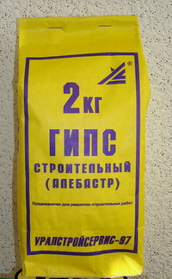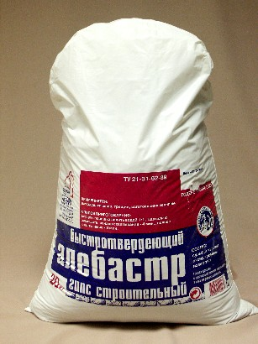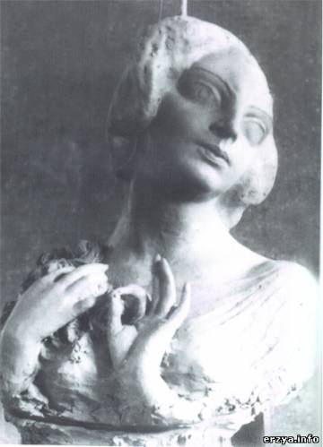
Рис.1
Вяжущими свойствами гипса являются: сроки схватывания, тонкость помола, водопотребность, прочность.
Порошок гипса, затворенный водой, образуется пластичное тесто, которое быстро схватывается и твердеет, при этом полуводный гипс присоединяет воду и превращается в двуводный. Тонкость помола определяют остатком на сите при просеивании. По тонкости помола гипсовые вяжущие делят на три группы: I- грубый помол (остаток на сите 23%); II- средний помол (не более 14 %); III- тонкий помол (2%).
Водопотребность определяют количеством воды в процентах о массы, необходимым для получения теста нормальной густоты.
Прочность определяют по результатам испытаний образцов- балочек при изгибе, кубов при сжатии.
По прочности гипс имеет марки Г2, Г3, Г4, Г5, Г6, Г7, Г10, Г13, Г16, Г19, Г22, Г25. Всего 12 марок. Маркировка гипса дает информацию о его основных свойствах.
Например: Г-7-А-II означает: гипс марки Г7, предел прочности при сжатии 7 МПа, А- быстротвердеющее, II- среднего помола.
Гипс находит широкое применением в строительстве в качестве вяжущих для приготовления гипсовых деталей, изготовления панелей, перегородок, ГКЛ, ГВЛ, для изготовления форм фарфоровых, фаянсовых изделий и др. видов работ (рис.2).
Хранят гипс в сухих помещениях, обычно в полиэтиленовых мешках. Срок хранения 3 месяца. При длительном хранении теряется способность схватываться.
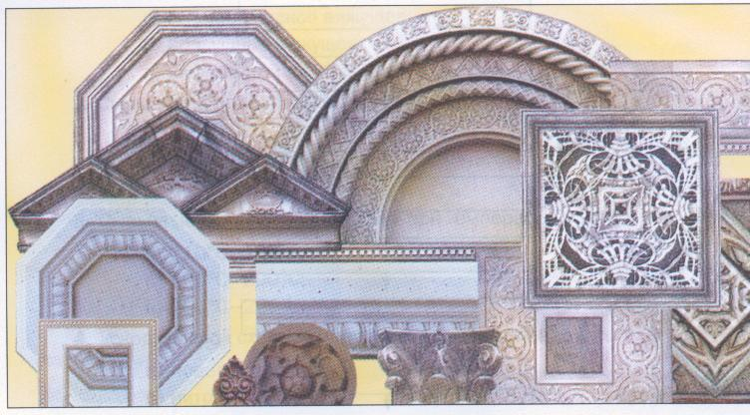

Рис. 2. Гипсовые декоративные элементы.

Задание 1. Заполните схему «Классификация свойств гипса».

Свойства гипса
↓
↓ ↓ ↓ ↓

Задание 2. Соотнесите остаток на сите к группе гипса по тонкости помола.
- 2% - ….помол
- 14% -….помол
- 23% -….помол
Гипс как строительный материал начали применять еще в IV тысячелетии до н.э. в Древнем Египте. Прочность, огнестойкость, легкость и многие другие качества позволяли использовать гипс для отделки стен погребальных палат в пирамидах. Современное название минералу - "ГИ-ПРОС" (кипящий камень) дали уже древние греки, а широкому распространению по европейскому континенту гипс обязан римлянам, которые стали использовать его для внутренней и внешней отделки зданий.
ЦЕМЕНТ (портландцемент).
Цемент (ГОСТ 25328-82) – гидравлическое вяжущее вещество. Самое распространённое в строительстве. По прочности цементы бывают: высокопрочные марок 550, 600 и выше; повышенной прочности – 500; рядовые – марки 300, 400; низкомарочные – ниже 300. По скорости схватывания цементы бывают медленносхватывающиеся с началом схватывания более 1 ч 30 мин; нормальносхватывающиеся с началом схватывания от 45 мин до 1 ч 30 мин; быстросхватывающиеся менее 45 мин. Сроки схватывания портландцемента нормированы: начало 45 мин, конец 10 ч с момента затворения водой. Прочность характеризуется маркой, которую определяют при сжатии и изгибе образцов- балочек в возрасте 28 суток. Балочки изготовляют из раствора состава (1:3).
Цемент – это вяжущее вещество, полученное при тонком измельчении клинкера (горные породы) с различными добавками. Строительный порошкообразный материал, добавляется в раствор, при схватывании (затвердевании) образует твердый камень. Время схватывания зависит от марки цемента. (45 минут и более).
Самым распространенным в отделочных работах является - портландцемент, он обозначается двумя буквами – ПЦ, выпускается следующих видов.

Таблица №2.
Виды портландцементов и их свойства.

Виды цементов | Свойства цемента
1.Пластифицированный. ПЦ. | Обладает повышенной морозостойкостью
2.Гидрофобный ПЦ. | Медленно впитывает воду (гигроскопичный)
3.Сульфатостойкий ПЦ. | Применяется в помещении где происходит попеременное замораживание и оттаивание
4.Быстротвердеющий ПЦ. | Применяется при восстановительных работах.
5.Белый ПЦ. | Применяется для декоративной отделке.
6.Цветной ПЦ. | Применяется для приготовления цементных красок.
7.Шлако ПЦ. | Медленно твердеет в воде и на воздухе.
8.Глиноземестый ПЦ. | При твердении выделяет большое количество тепла.
9.Кислотоупорный ПЦ. | Применяется при строительстве химических заводов.
Каждый вид цемента должен храниться отдельно. Длительное хранение отрицательно влияет на прочность всех цементов, кроме гидрофобного (рис.3).

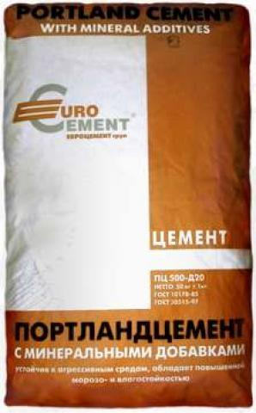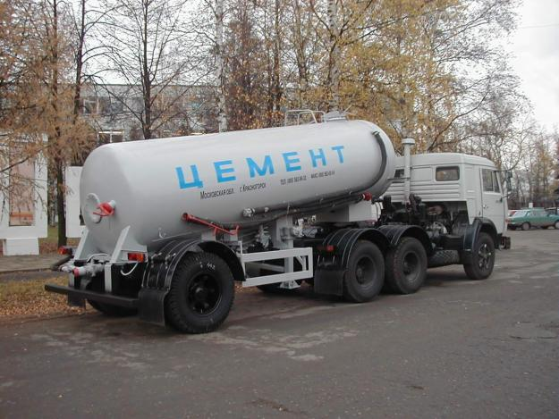
Рис.3.
Историческая справка.
По современным научным данным, найденные археологами первые образцы бетона были изготовлены чуть ли не 7500 лет до нашей эры. Однако, скорее идёт не о каких-то значимых сооружениях, а об отдельных бетонных элементах сохранившихся до наших дней. Более успешными в монолитном бетонировании оказались римляне. Около тысячи лет назад ими были возведены бетонные конструкции, сохранившиеся до сегодняшнего времени именно в виде конкретных сооружений. В самом конце 18 века, а конкретно в 1796 году англичанин Джеймс Паркер путём обжига глины с известью получает цемент. Тогда он получил название "романцемент".
В 1824 году англичанин Джозеф Аспдин и в 1825 наш соотечественник Егор
Челиев заявляют об изобретении нового вяжущего - цемента. Впоследствии он был назван как портландцемент. Причём, опыты и разработки Аспдина и Челиева велись автономно, и независимо друг от друга.
Любопытный факт: в 1825 году Челиев уже обобщил технологию производства и применения цемента, выпустив свою книгу "Полное наставление, как приготовлять дешевый и лучший мертель, или цемент, весьма прочный для подводных строений, как то: каналов, мостов, бассейнов и плотин, подвалов, погребов и штукатурки каменных и деревянных строений". А сам цемент, созданный Челиевым, уже с 1813 года активно использовался в строительстве различных сооружений и при реконструкции и восстановлении Москвы, разрушенной пожаром. Одним из главных объектов, где использовался цемент Челиева, был Московский Кремль.
Задание 1. Продолжите фразу «Цемент – это …..».
Задание 2. Заполните таблицу «Виды цементов по скорости схватывания».

№ п/п | Название цемента | Начало схватывания цемента
1
2
3

ГЛИНА.

Глиной называют осадочные породы в виде смеси песка и пылевидных частиц. Глина имеет способность во влажном состоянии образовывать пластичное
тесто, легко принимать заданную форму и сохранять эту форму после высыхания.
В природе глины содержат различные примеси. Примеси определяют цвет глины.
В природе встречаются – белые, желтые, красные или бурые, черные глины. По
пластичности глины подразделяются: высокопластичные, среднепластичные, умеренно-пластичные и легкопластичные. В зависимости от температуры плавления подразделяются на:
- огнеупорные,
-тугоплавкие,
-легкоплавкие.
Таблица №3
Глина и температура ее плавления.
Огнеупорные. Тугоплавкие. Легкоплавкие.
Выдерживает температуру выше 1580 °С. Готовят специальные сорта кирпича, фаянсовых изделий, облицовочной плитки. |  | Выдерживает температуру от 1350 °С до 1580 °С. Готовят строительный кирпич, керамические трубы. |  | Выдерживает температуру ниже 1350 °С. Готовят гончарную черепицу, пустотелые керамические камни.

После обжига глина превращается в камневидное тело т.е. – керамическое изделие. (кирпич, посуда, игрушки. Рис.4).

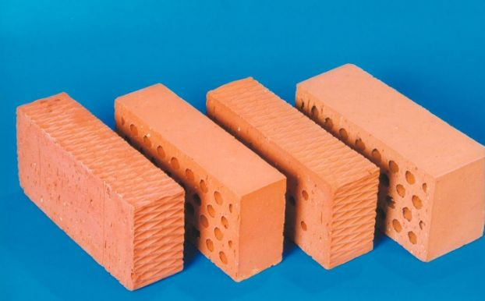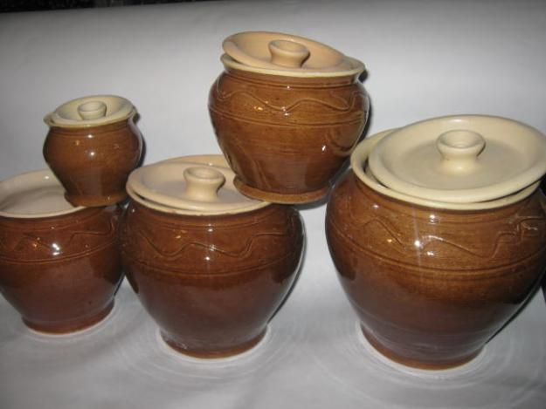

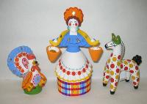
Рис.4.

Вопросы для закрепления:
1. Для чего в строительный раствор добавляют вяжущие материалы?
2. Какие вяжущие материалы применяются в строительных работах?
3. Что происходит с негашеной известью при соединении ее с водой?
4. Какими свойствами обладает гипс?
5. Что произойдет со строительным раствором через 8 часов, если в него бал добавлен цемент?
6. Какими качествами обладает глина?
7. От чего зависит цвет глины?
8. Какой материал получается после обжига глины?

§5. КЕРАМИЧЕСКИЕ СТРОИТЕЛЬНЫЕ ИЗДЕЛИЯ.

«Keramos» - в переводе с греческого – обожженная глина. Керамика – это изделие, полученное путем технологической обработки материала и обжига его при высокой температуре. К строительным керамическим изделиям относятся: кирпич и камни керамические, керамические плитки для внутренних и наружных отделок, встроенные детали и плитки для пола. Для того чтобы получить готовое керамическое изделие глина должна пройти несколько технологических операций.

Схема производства керамического изделия.
Сушка и обжиг (цеха керамических заводов)
Формование изделия. (на керамическом заводе)

Добыча глины.
(в карьерах)

Отгрузка потребителям. (на складе керамических заводов.
Глазурование изделий. (цеха керамических заводов)

Вопросы:

Вопросы для закрепления:
1. Из какого материала выполняют керамические изделия?
2. Какие строительные изделия относятся к керамическим?
3. Какую операцию должны пройти керамические изделия чтобы затвердеть?

Историческая справка
Из всех строительных материалов древнее кирпича только камень и дерево. Раскопки в Месопотамии, Египте и других очагах цивилизации свидетельствуют, что из «глиняного камня» грандиозные сооружения возводили задолго до нашей эры. Археологами были найдены кирпичи на Среднем Востоке, возраст которых может быть более 10 000 лет.
Ученые высказали предположение, что эти кирпичи могли быть сделаны из глиняной массы, которая образовалась после затопления рекой близлежащих территорий. Глина и грязь формировались в кирпичи вручную и затем высыхали на солнце. Структура кирпичей показала, что масса для их изготовления делалась из глины и смолы в качестве основы.
Поначалу строители использовали необожженный кирпич. Этому помогало жаркое солнце, под лучами которого глина высыхала и становилась твердой, как камень. Обжиг в печах освоили древние египтяне несколько тысяч лет назад. На изображениях, сохранившихся со времен фараонов, можно увидеть, как получали кирпичи и как строили из них здания.
На Руси кирпич узнали примерно в IV веке. Из него возводили стены крепостей, храмы, терема, клали печи. В XI-XII веках применяли тонкие, очень тяжелые плиты разных размеров — плинфы. А в XV веке появился кирпич, похожий на современный: в форме бруска. Именно в это время и начался расцвет «кирпичного дела».

§6. ДРЕВЕСИНА В СТРОИТЕЛЬСТВЕ.

Древесина – освобожденная от коры сложная ткань древесных волокон. Является одним из самых экологически – чистых материалов. Качество древесины зависит от породы растущего дерева и от условий его прорастания (тип почвы, затененность, наличие влаги, климатические условия).

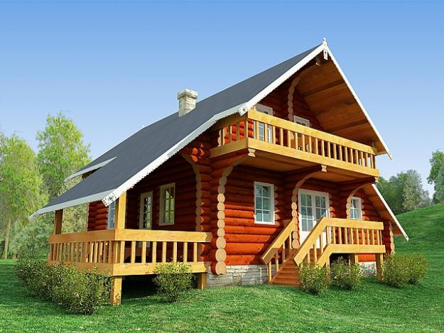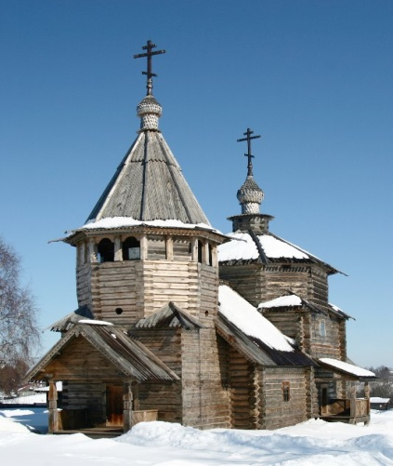

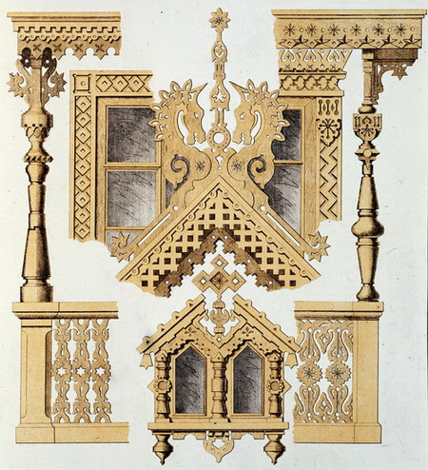
Рис. 5.

В России строительство из древесины является традиционным. На севере нашей страны известны деревянные сооружения, построенные 300 и более лет назад. Особую ценность составляют хвойные породы, обладающие высокими физико-механическими свойствами. Древесина используется для отделки практически всех плоскостей и элементов зданий, наружных и внутренних поверхностей ограждающих конструкций; потолков и полов, окон и дверей, архитектурных деталей и т.д.

Дрань и драночные щиты.

Поверхности деревянных конструкций плохо сцепляются с раствором, поэтому перед оштукатуриванием их обивают штукатурной штучкой или щитовой дранью. Штучная дрань – это тонкие деревянные планки (драницы) длиной 1000-2500 мм. В зависимости от способа изготовления дрань бывает щипаная пиленая. Щипаную дрань получают раскалывая горбыли или кряжи хвойных пород вдоль волокон. Дрань бывает рядовая, отборная, шпоновая. Ширина рядовой драни 12-30 мм, толщина 2-5 мм, ширина отборной драни 15-25 мм, толщина 3-4 мм, ширина шпоновой драни 14-30 мм, толщина 2-5 мм.
Пиленую дрань изготовляют из отходов деревообрабатывающих заводов путем пиления шириной 25-40 мм, толщиной 5-7 мм. Пиленая дрань по качеству уступает щипаной, т.к. у нее перепилены годичные слои. Драницы шириной более 20 мм перед прибивкой раскалывают, т.к. они могут коробиться вследствие влажности.
Прибивка драни к поверхности работа очень трудная, поэтому из драни изготовляют щиты. Изготовляют драночные щиты на специальном верстаке - шаблоне, конструкции П.А. Величко (рис. 1). Щит состоит из двух слоев драни простильного и выходного. Драницы соединяют гвоздями, забивая их в пересечения. Если щит будет набиваться на вертикальные поверхности, то гвозди забивают через 2 пересечения в 3-е, а если на горизонтальные- потолки, то гвозди забивают через 1 пересечение. Чтобы щит не оказался прибитым к столу, под каждым пересечением высверливается отверстие диаметром 30 мм.

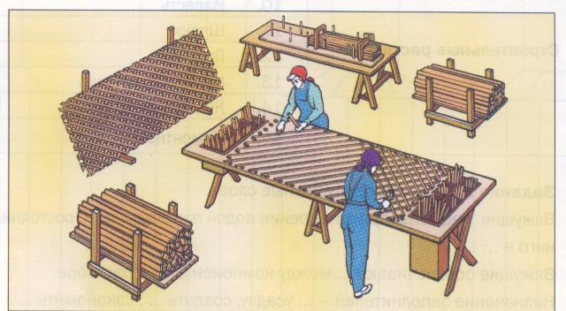

Рис. 6

Задание 1. Заполните схему «Классификация драни».

Виды драни

↙ ↘
↙ ↘

↙

Задание 2. Заполните таблицу «Габариты драни».

Виды драни |  | Размеры в мм
 |  | длина | ширина | толщина
1
2

Вопросы для закрепления:
1.С какой целью деревянные поверхности обивают дранью?
2.Перечислить способы изготовления драни?
3.Для чего из штучной драни изготовляют драночные щиты?
4.С помощью какого приспособления изготовляют драночные щиты?
5.Из каких слоев состоят драночные щиты?
6.С помощью чего крепятся драницы при сборке щитов?
7.В чем разница при изготовлении щитов для вертикальных и горизонтальных поверхностей?
8.Для чего под каждым пересечением драни высверливаются отверстия?

§7. ОБОИ, БОРДЮРЫ И ФРИЗЫ.

Целлюлозно-бумажная промышленность нашей страны и многих зарубежных стран, в качестве основного вида сырья используют древесину. Среди разнообразных видов выпускаемой продукции бумага для обоев занимает важное место, т. к. именно обои – играют важную роль в отделке на строительстве, жилых и общественных зданий. Обои - представляют собой рулонный отделочный материал на бумажной основе, предназначенный для оклейки стен и потолков в помещениях. Обои изготавливают нанесением на бумагу печатным способом декоративного покрытия с дополнительной отделкой или без нее. Обои классифицируются: по фактуре бумажной основы, по структуре декоративного покрытия, по назначению.
По фактуре бумажной основы – обои разделяют на гладкие, тесненные с рельефным рисунком и гофрированные с глубоко выдавленным рисунком. Все предусмотренные стандартом виды обоев можно объединить в три группы: обычные, влагостойкие (моющие), и звукопоглощающие (виниловые). В зависимости от стойкости лицевой поверхности к обработке в процессе эксплуатации обои делятся на следующие марки: С – устойчивые к сухому истиранию; В – 0 и В – 1 – устойчивые к влажному истиранию без применения моющих средств; В – 2, В – 3 и В – 4 – устойчивые к истиранию растворами моющих средств (моющие). Обои выпускают в рулонах с кромками и без них. Ширина стандартных рулонов 500,560, 600 мм, а длина полотна в рулонах 6; 10,5; 12; 18 м.
По художественно – эстетическим характеристикам обои должны соответствовать образцам, утвержденным в установленном порядке. Красочный фон должен быть равномерным – без подтеков, брызг и пятен. Каждый вид обоев определяется условными обозначениями. На ряду с обоями в отделке используют бордюры и фризы – это узкие полосы бумаги в рулонах с нанесенным по всей длине рисунками. Бордюры и фризы наклеивают по верхнему обрезу обоев. Бордюры выпускают шириной от 15 до 160 мм. с длинной полосы 25 м. рулоны фриза имеют ширину 240, 290, 480 мм. длина полосы 12 м. (рис 7).

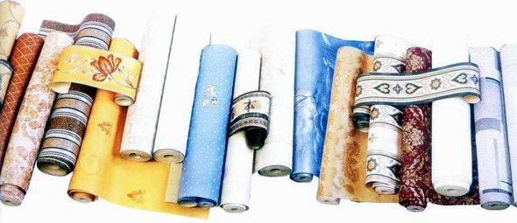
Рис. 7.
Таблица №4.
Условные обозначения для обоев.
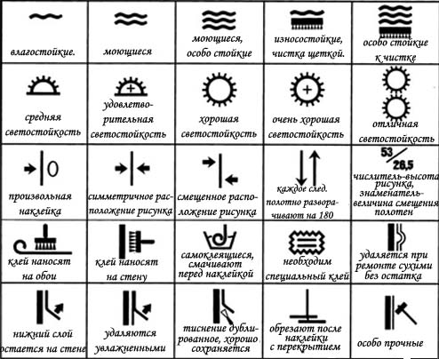
Историческая справка.
История обоев началась в Китае 200 лет до нашей эры. Именно в то время в Китае изобрели рисовую бумагу и начали оклеивать ею стены жилищ. Из Китая бумажные обои были вывезены англичанами. Они первыми в Европе и освоили их производство. В Европе в течение многих веков копировали китайские обои, правда, нередко привнося в роспись "стенных бумаг" родные сюжеты.
Известно, например, что в 1481 г. Людовик ХI приказал заплатить придворному художнику 24 ливра за роспись 50 бумажных свитков благочестивыми изображениями. В дальнейшем лавры первенства в массовом промышленном изготовлении обоев достались извечной сопернице Англии – Франции.
Расцвет моды на бумажные обои приходится на вторую половину XVIII века. В России предпочтение "бумажкам" отдавали в Москве, что было связано с особой московской модой на сравнительно недорогие имитационные материалы в отделке частных особняков и усадеб.

Вопросы для закрепления:
1. Что такое обои?
2. На какие виды делятся обои по фактуре?
3. На какие группы подразделяются обои?
4. Какой ширины и длины выпускают обои?
5. Что такое бордюры и фризы?

§8. ОБЛИЦОВОЧНЫЕ МАТЕРИАЛЫ И ИЗДЕЛИЯ

Облицовочные материалы применяемые для отделки поверхностей зданий делятся на – облицовочные крупноразмерные листы, рулонный материал и плитки.
1.Крупноразмерные листы или плиты – к ним относятся самый популярный строительный материал ГИПСОКАРТОН (сухая штукатурка). Гипсокартон представляет собой гипсовый сердечник, оклеенный с четырех сторон картоном. (рис.6.)
Это удивительный материал позволяющий воплотить в жизнь любые ваши фантазии по дизайну помещения. Гипсокартон используется для строительства перегородок, подвесных потолков, отделки стен, а так же используется в качестве утеплителя. В строительстве применяется четыре вида гипсокартона: КЛ – гипсокартонный лист обычный. ГКЛВ – влагостойкий.
ГКЛО – огнестойкий.
ГКЛВО - влагостойкий с повышенной огнестойкостью.
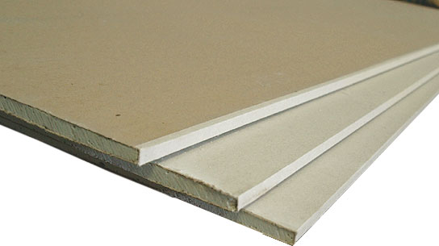
Рис.8.

2.Рулонный материал – к ним относятся различные виды линолеума, декоративные пленки и синтетические ковровые покрытия.
- Покрытия из линолеума отличаются высокой стойкостью против истирания, их легко мыть и чистить. Линолеумные полы применяются в жилых, общественных и промышленных зданиях.(рис.7)
- Декоративные пленки – Декоративные пленки служат для облицовки стен, перегородок, колонн, дверных полотен, встроенной мебели и других конструктивных элементов в жилых, общественных и административных зданиях. Пленку выпускают двух типов: ПДО—без клеевого слоя и ПДСО — с клеевым слоем на обратной стороне, защищенным специальной бумагой. Размеры рулонов пленки: ПДО — длина 15 м, ширина 1500—1600, толщина 0,15 мм; ПДСО — длина 8 и Г5 м, ширина 900 и 450—500′, толщина 0,15 мм. поверхность пленки многоцветная е печатным рисунком, гладкая или тисненая. На лицевой поверхности пленки- не допускаются, посторонние включения, царапины, раковины, складки, полосы, искажения рисунка и брызги от краски, видимые с расстояния 1 м от поверхности пленки. Специальная бумага для защиты клеевого слоя пленки ПДСО равномерно приклеивается по всей поверхности поверх клеевого слоя. Пленку ПДО наматывают в рулоны лицевой поверхностью наружу на картонные шпули внутренним диаметром до 100 мм, обертывают бумагой и перевязывают шпагатом.
- Ковровое покрытие – состоит из двух или более слоев: верхнее – ворсовое, нижнее вспененное. Выпускается в виде рулонов, шириной 1100мм – 3000 мм и длиной до 50 м. толщина коврового покрытия до 20 мм. Ковровый материал не приклеивают к основанию, а склеивают полотнища между собой для получения ковра, настилают на чистую и сухую поверхность и закрепляют плинтусом.
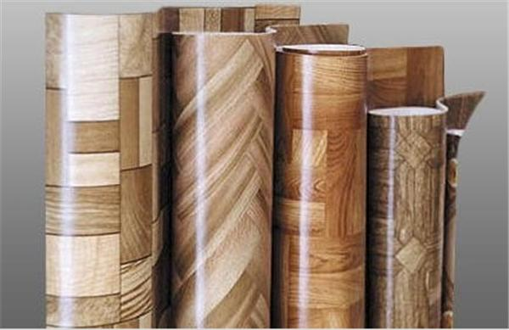
Рис 9
3.Облицовочные плитки – к ним относятся полистирольные, керамические плитки и стеклянная или пластиковая смальта.
- Полистирольные плитки – изготовляют методом литья под давлением полистирола и наполнителя (мела, гипса, каолина, талька). Для окрашивания плиток используют органические красители, не меняющие своего цвета при повышении температуры. Чтобы плитки не были прозрачными, в смесь добавляют белые глушители — оксид титана и литопон. Полистирольные плитки выпускают квадратные, прямоугольные и фризовые (сдвоенные, с ложным швом). Размеры (мм): квадратных плиток— 100X100, 150X150,500 Х 500 толщина 1,25 и 1,35; прямоугольных — 300X100X1,35; фризовых— 100X20, 100X50, толщина 1,25, а также 150X20 и 150x50, толщина1,35.
Лицевая сторона плиток гладкая, глянцевая, полуматовая, с текстурным рисунком и равномерно окрашенная. На тыльной стороне — диагональные рубчики для лучшего сцепления плиток с мастикой, а по периметру — бортик шириной 5 мм и высотой 0,25 мм.
- Керамические плитки – представляют собой пластинки различного размера, получают из глиняной массы путем формования и обжига. Керамические плитки широко распространены в строительстве. Ими облицовывают санузлы в жилых зданиях, операционные и процедурные кабинеты в медицинских учреждениях, бани, прачечные, а так же цехи пищевых предприятий, станции метро. Назначение керамических плиток – для защитных, санитарно – гигиенических и архитектурно – декоративных функций. Различают керамические плитки для обычных и мозаичных полов; глазурованные плитки для внутренней облицовки стен и перегородок; плитки для облицовки фасадов.
∆. Плитки для обычных полов – изготавливают с гладкой, шероховатой или тесненной лицевой поверхностью, одноцветными и многоцветными. Поверхность с тыльной стороны плиток выполняют рифлеными для того чтобы она хорошо сцеплялась с раствором. По форме плитки выпускают – квадратными, прямоугольными, треугольными и фигурными (шестигранные или восьмигранные).
∆. Плитки для мозаичных полов – выпускают квадратной или прямоугольной формы. Отсортированные на заводе – изготовителе плитки прочно наклеивают на оберточную бумагу. Такой лист с приклеенными плитками называется – ковром. Ковровые мозаики могут быть одноцветными или многоцветными с определенными рисунками. Распаковывают ковры на рабочем месте, их укладывают целиком или разрезают и комбинируют.
∆. Плитки для внутренней облицовки стен – представляют собой квадратные, прямоугольные или фигурные пластины с лицевой стороны покрытые глазурью. Тыльная сторона плиток выполняется рифленой для лучшего сцепления с раствором. Плитки могут иметь гладкую или рифленую фактуру. Они так же различаются по виду глазури – прозрачные и непрозрачные, глянцевые и матовые. Плитки хранят в закрытых помещениях, рассортированные по типу, сорту, размеру, цвету.
На ряду с облицовочной плиткой для внутренних работ, применяют встроенные детали – составляющие с плиткой единое целое: крючок для полотенца, мыльница, полочка и др. встроенные детали выпускают таких же размеров как и плитки.(рис.8).
∆. Плитка фасадные – выпускают глазурованные и неглазурованные, с гладкой или рифленой поверхностью. Плитки для фасадов выпускают прямоугольной или квадратной формы. На тыльной стороне имеются рифления или выпуклости для хорошего сцепления с раствором. Плитки бывают одного цвета или многоцветные. Применяются для наружной облицовки стен каменных зданий, для отделки архитектурных деталей стен, для облицовки подземных переходов.

Требования ко всем видам керамической плитки.

Плитки должны иметь правильную заданную форму, четкие грани и углы. На лицевой стороне плиток не должно быть пузырьков, трещин, отколов, зазубрин и расслоений. Толщина плиток должна быть равномерной.
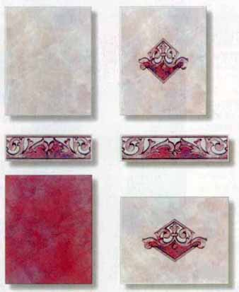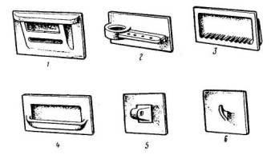
Рис.10.
∆.Смальта (стеклянная или пластиковая). – цветное непрозрачное стекло в виде кубиков или пластинок, применяемое для изготовления мозаик. Смальта имеет ряд неоспоримых достоинств перед другими облицовочными материалами. Это самый износостойкий материал и непористый материал, коэффициент его водопоглощения равен нулю.
Эти качества позволяют использовать смальту при облицовке бассейнов, ванных комнат и других помещений с повышенной влажностью. Кроме того, это покрытие очень морозостойкое и жаропрочное, поэтому стеклянную мозаику широко применяют при отделке фасадов и каминов. К тому же, это удивительно богатый по художественным возможностям материал. Благодаря широкому выбору цветов (более 80) и неограниченному числу их комбинаций из смальты можно создавать совершенно необыкновенные по красоте живописные мозаичные панно.

Историческая справка
Мозаика берет начало в Древней Греции. В древнем Риме и Византии это искусство получило весьма широкое распространение, после чего было надолго забыто и возродилось лишь в середине XVIII века. Возникновение самого слова «мозаика» окутано тайной. По одной версии, оно происходит от латинского musivum и переводится как «посвященная музам». По другой — это всего лишь opus musivum, то есть разновидность кладки стены или пола из мелких камешков. В эпоху поздней Римской империи мозаику уже можно встретить практически везде: и в частных домах, и в общественных сооружениях. По большей части ею отделывали пол. В результате рождались нарядные и по-настоящему величественные пространства.Римские мозаики выкладывали из маленьких кубиков (столбиков) смальты (глушеного — непрозрачного и очень плотного — стекла) или камня. Иногда в ход шли также галька и мелкие камешки.
Раннее христианское искусство Византии полюбило мозаику за поражающую воображение игру света, яркость и стойкость цветов. Золотые кусочки смальты таинственно переливались и играли на сводах и стенах храмов. Позже, под долгим гнетом татаро-монгольского ига, искусство выкладывания мозаики во многих странах было забыто.
Самая сложная из всех мозаик — флорентийская. Названа она так потому, что мастера Флоренции первыми стали использовать естественный, природный рисунок камня для получения готовых картин. К концу XVI века была выработана та особая техника мозаики, которая за свою историю не претерпела почти никаких изменений.

Вопросы для закрепления:
1. Какие облицовочные материалы применяются в строительстве?
2. Что из себя представляет гипсокартон?
3. Какие виды гипсокартона выпускает промышленность?
4. Что относится к рулонным материалам?
5. Какие виды облицовочных плиток применяют в строительстве?
6. Для чего тыльную сторону плиток выполняют рифленой?
7. Какие требования предъявляются к керамическим плиткам?
8. Что такое смальта?
9. Для какой отделки применяют смальту?

§9. КЛЕИ.

В настоящее время в современном строительстве применяется большое количество клеящих материалов, в сухом, вязком и жидком состоянии. Клеи по происхождению делятся на три группы.
Самым популярным в строительстве клеем является клей КМЦ. Применяется для обоев, выполненных на основе акрилатных или стирольных латексов. Клей ВАК – 0. – обойный клей, применяется для всех видов обоев в том числе и на виниловой основе. Клей «Момент» - применяется для всех видов бумажных обоев.

Таблица № 5.
Виды клеев по происхождению

Клеи. | Происхождение клея.
Животные клеи. | Костный.  Вырабатывается из обезжиренных костей животных.  Мездровый  Получают путем разваривания с водой белковых отходов кожевенных и кожсырьевых заводов. (мездра – подкожный слой шкуры животных).  Казеиновый.  Вырабатывается из технического кислотного казеина с добавлением щелачей. (казеин – белковое вещество, выделяется при скисании молока в виде творожной массы)
Растительные клеи. | Крахмал.  Получают клейстер. Вырабатывается из картофеля, кукурузы, пшена, риса и т.д.
Синтетические клеи. | Представляют собой растворы природных модифицированных или синтетических полимеров в воде или спирте. При химической обработки древесной целлюлозы, различных щелочей и солей.

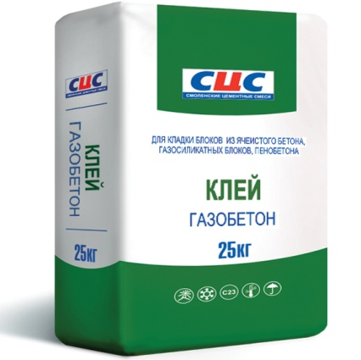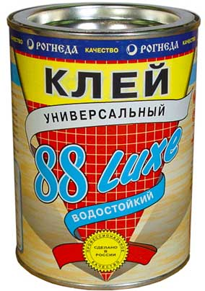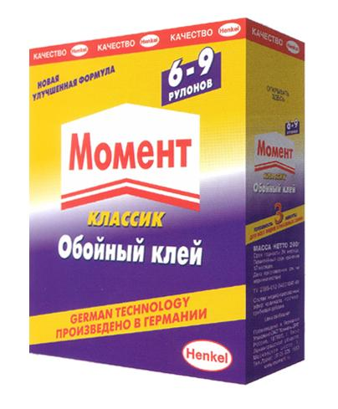
(рис 11)

Вопросы для закрепления:
1. В каком виде современная промышленность выпускает клеи?
2. На какие группы делятся клеи?
§10. ОЛИФЫ.
Олифа – маслянистая жидкость, которая после нанесения на поверхность высыхает, образуя прочную, эластичную, водонепроницаемую пленку. Изготавливают олифу, перерабатывая растительные высыхающие или полувысыхающие масла, жиры и органические продукты, не содержащие смолу. Промышленность выпускает несколько видов олиф, применяемых в строительстве для малярных работ: (рис . 10).
1 . Натуральные олифы – получают обработкой (варкой) растительных масел при температуре – 200 – 300 °С. Применяют - льняное, конопляное масла. Натуральные олифы – пожароопасные.
2. Уплотненные олифы (полунатуральные) – продукт уплотнения растительных масел, путем окисления, который в дальнейшем разбавляется. Применяют подсолнечное, соевое, виноградное масла. Пожаро-и взрывоопасные.
3. Комбинированные олифы – получают на основе высыхающих масел, которые подвергаются обезвоживанию. Продукт уплотнения смеси льняного, конопляного и подсолнечного масел. Используется для разбавления густотертых красок.
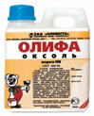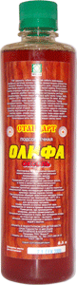
Рис.12
Вопросы для закрепления:
1. Что такое олифа?
2. На какие виды делятся олифа?
3. Из каких натуральных масел производят олифы?

§11. РАЗБАВИТЕЛИ.

Разбавители – жидкие материалы, предназначенные для разбавления или разведения красок. К ним относятся:
• Растворители – жидкости, применяемые для добавления малярных составов до рабочей вязкости. По внешнему виду – прозрачные или слегка желтоватые с резким запахом, легко воспламеняется.
• Технический ацетон – легко воспламеняющая бесцветная жидкость, с характерным запахом, хорошо перемешивается с водой и спиртом.
• Уайт – спирит – бесцветная жидкость с резким запахом керосина, пожароопасная, не растворяется в воде.
• Смывки – (СД; АФТ-1; СП – 7.) – применяются для удаления отвердевших окрасочных пленок, применяется при ремонтных работах.
• Сиккативы – порошкообразное или жидкое вещество, добавляют к масленым краскам для ускорения высыхания ( затвердевания).
Все виды разбавителей используют для мытья кистей, тары из под красок, машины после работы с неводными красками. При применении разбавителей должна строго соблюдаться техника безопасности т. к. материал горючий и легковоспламеняющийся. (рис.11).
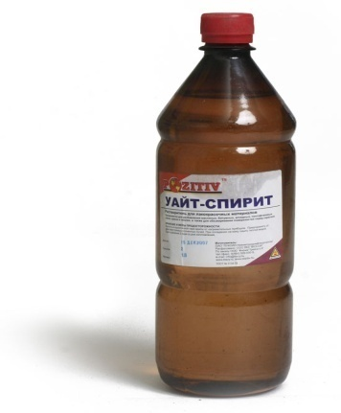 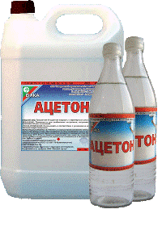 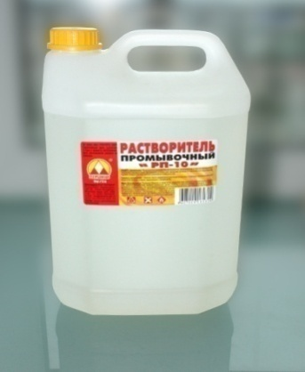 рис. 13
Вопросы для закрепления:
1. Что такое разбавители?
2. Для чего предназначены разбавители?
3. Виды разбавителей?
4. Что нужно соблюдать при работе с разбавителями?

§12. ГРУНТОВКИ.
Грунтовки – это составы в жидком, вязком или сухом состоянии, предназначенные для усиления сцепления последующего слоя с поверхностью. (рис.12).
Грунтовка «золотая семерка» - применяется для внутренних и наружных работ. К ней относятся:
• ЕАК – 02П – для грунтования пористых поверхностей. (бетон, кирпич, штукатурка).
• ВКА – 01У – для фасадов и внутри помещения, перед окраской водоэмульсионными красками и перед нанесением клея.
• ВАК – 02ПК – противокоррозионная - для защиты металлических поверхностей от ржавчины.
• ВАК – 48Д – антисептик – для защиты деревянных поверхностей от гниения.
Грунтовка штукатурная минеральная «ПутцГрунд» - белого цвета, для внутренних и наружных работ. К ней относится грунтовка ПФ – 020 – для грунтования металлических и деревянных поверхностей. Грунтовку наносят на поверхность кистями, распылителями, окунанием, обливом. Акватекс праймер – матовая водоразбавляемая грунтовка на акриловой основе для деревянных поверхностей и ДВП – имеет хорошую укрывистость.
• Отекс-адгезионная грунтовка – быстро высыхает, предназначена для деревянных поверхностей, ДСП, ДВП. Хорошо наносится на стекло, пластик, алюминий.
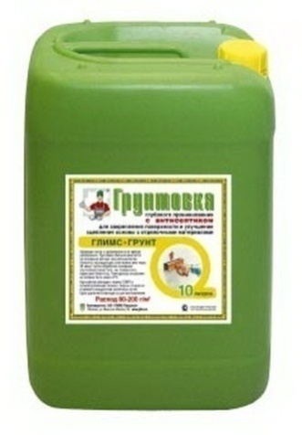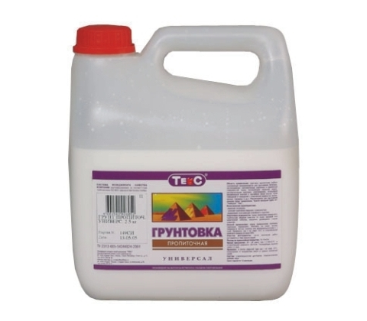

Рис.14.

Вопросы для закрепления:
1. Что такое грунтовка?
2. Для чего предназначена грунтовка?
3. Свойства грунтовок?

§13. ШПАТЛЕВКИ.
Шпатлевки – это густые вязкие смеси, предназначенные для заполнения и выравнивания неровностей и дефектов на поверхности. Производятся в вязком или сухом виде. (рис.13).Наносятся на поверхность шпателями. После высыхания образуют ровную однородную, без трещин и пузырей поверхность. Применяются в строительстве следующие виды шпатлевок:
• Клеевые – на животном клею с добавлением олифы, хозяйственного мыла и мела. Предназначены под клеевую окраску.
• ВАК 002Д – белого цвета, легко наносится и шлифуется. Применяется для шпатлевания деревянных изделий.
• Кубань – Кнауф «Бето – финиш» - для внутренних работ. Применяется в течении 30 минут (большими порциями не готовят). Нельзя смешивать с другими шпатлевками т.к. меняются ее свойства. Тару после работы тщательно промывают водой.
• «Унифлот» - шпатлевки предназначены для заделки швов в гипсокартонных листах, быстро высыхают. Схватившийся материал второй раз не используют. Тару после работы тщательно промывают водой.
• Выравнивающая шпаклевка «Путцглэтте» - порошкообразный материал, на основе гипса. Применяется для выравнивания гипсовых, цементных, известково – цементных штукатурок в нутрии помещения. Хранят в сухих помещениях на деревянных поддонах.
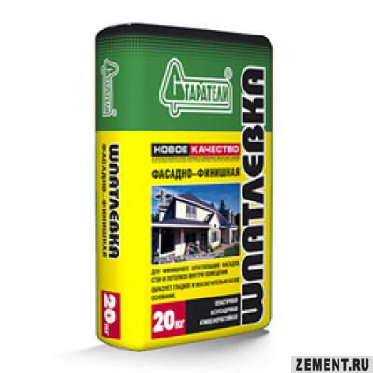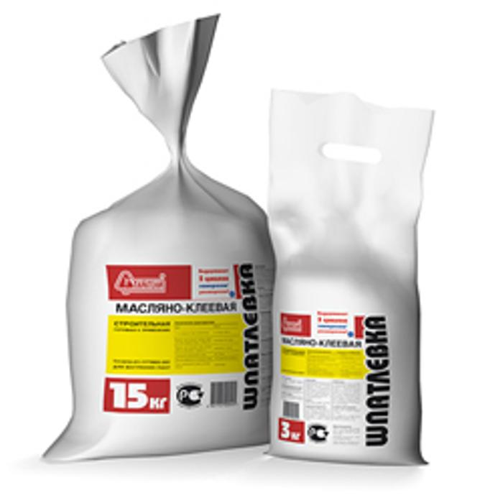
Рис.15.

Вопросы для закрепления:
1. Что такое шпатлевки?
2. Назначение шпатлевок?
3. Свойства шпатлевок?
4. Какая получается поверхность после высыхания шпатлевки?
5. Чем наносят шпатлевку на поверхность?

§14. ПИГМЕНТЫ И КОЛЕРЫ.

Пигментами (сухие краски) – называют цветные мелкоизмельченные материалы искусственного или натурального происхождения, образующие защитную и декоративную пленку после высыхания. Пигменты имеют свойство не растворятся в воде. Применяются для изготовления окрасочных составов, а так же для окрашивания пластмасс, бумаги, ткани, резины и т.д. пигменты служат для поверхностного окрашивания поверхности. К пигментам относятся: природный мел, строительная известь, цинковые белила, оксид марганца, газовая сажа, сухая охра, железный сурик, сухой ультрамарин, золотая бронза, мраморная пыль и др. В строительстве сухие пигменты почти не применяют, в основном используют пасты – меловые и известковые, а так же колеры.
Колеры – это полнотональные колеровочные краски для тонирования различных материалов. Концентрированные, цветные, шелковисто-матовые краски-колеры применяются для тонирования материалов на водной основе, а так же для нанесения ярких покрытий внутри и снаружи помещений на бетонные, кирпичные и шпатлеванные поверхности. Колеровочные полнотональные краски позволяют получить при смешивании с белыми красками широкую гамму оттенков различной насыщенности. При самостоятельном смешивании различных по цвету колорантов можно получить новые оттенки.

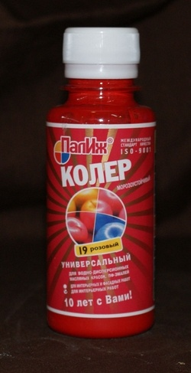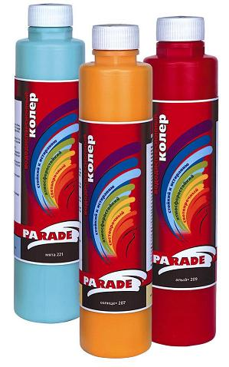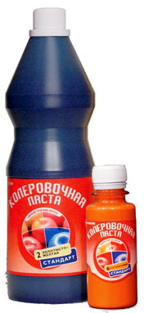
Рис.16.

§15. ЛАКОКРАСОЧНЫЕ МАТЕРИАЛЫ. (ВИДЫ КРАСОК)

Лакокрасочными покрытиями называют природные, искусственные или синтетические краски нанесенные тонким слоем на поверхность, которые должны затвердевать (высыхать) и образовывать тонкий слой пленки.
Лакокрасочные покрытия служат для защиты металлических изделий от коррозий, а древесины и оштукатуренной поверхности – от разрушения.
Лакокрасочные материалы (краски) делятся на три основных группы:
1-я - Водные составы.
2-я – Неводные составы.
3-я – Водно-дисперсионные составы.

Таблица №6.

Виды красок. | Назначение красок.
Водные составы.  (разбавителем является – вода) | Клеевые.  Готовят из разного вида клея, мел, вода.  Известковые.  Применяют для отделки внутри и снаружи помещений, окрашивают оштукатуренную поверхность.  Силикатные.  Готовят на калийном стекле, очень прочная, долговечная, с матовым блеском, водостойкая, не выгорает.
Неводные составы. (разбавителем являются – растворители, ацетон, уайт- спирит, олифа) | Масляные.  Предназначена для окраски любой поверхности кроме металлической.  Эмалевая.  Высыхает быстрее чем масляная, после высыхания дает блеск (перхлорвиниловые, эфирно-целюллозные, хлорокаучуковые, алкидные, эпоксидные, карбамидные).  Нитроэмалевые.  Быстровысыхающие (3-7 мин). С резким запахом. Нельзя соединять ни с одним видом красок.
Водно – дисперсионные составы. (водоэмульсионная) | Акриловые, водно – эпоксидные, водно – дисперсионные, латексные.  Выпускаются в виде пасты, которую разбавляют водой. Окрашивают оштукатуренную, деревянную поверхность, гипсокартон.
Все лакокрасочные материалы наносятся на поверхность – кистями, валиками, ручными или механизированными распылителями.

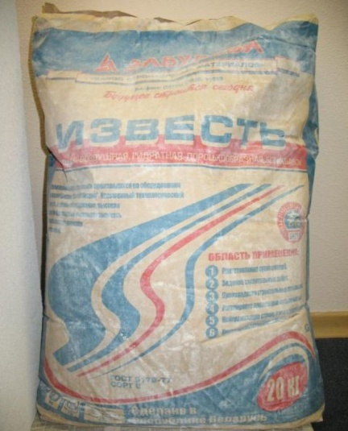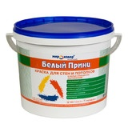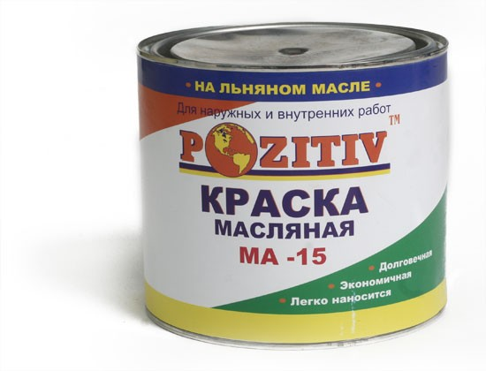
Рис.17.
Вопросы для закрепления:
1. Что такое лакокрасочные материалы?
2. Для чего предназначены лакокрасочные материалы?
3. На какие группы делятся лакокрасочные составы?
4. Какие краски относятся к водным составам?
5. Какие краски относятся к неводным составам.
6. Какие краски относятся к водно–дисперсионным составам?

§16. ПРОСТЫЕ, СЛОЖНЫЕ И ДЕКОРАТИВНЫЕ РАСТВОРЫ.

Растворы – это смеси вяжущего, заполнителя и воды, которые после схватывания (затвердевания) образуют искусственный камень. По количеству вяжущего, в растворе они делятся на простые и сложные.
Простые растворы. В состав входит один вид вяжущего. К ним относятся известковые растворы, (известь и песок), цементные растворы (цемент, песок, вода).
Сложные растворы. В состав входит два вида вяжущего. К ним относятся известково-гипсовые растворы (песок, известь, гипс), известково- цементные (песок, известь, цемент).и др.
Раствором в состав, которого входит гипс – оштукатуривают деревянные поверхности. Остальными растворами оштукатуривают кирпичные, каменные и металлические поверхности внутри и снаружи помещения.

Свойства растворов.

1. Удобоукладываемость – свойство раствора легко наносится и распределятся по поверхности, хорошо заполняя при этом все неровности.
2. Пластичность – характеризуется её подвижностью т.е. способностью растекаться под действием собственного веса или приложенных к ней усилий.
3. Прочность - характеризуется маркой которую определяют по пределу прочности на сжатие в лабораториях.
Декоративные растворы. Применяют для наружной и внутренней отделки зданий. Поверхность после отделки не окрашивают. Декоративный раствор должен быть прочным и долговечным. Для того чтобы получит декоративный раствор, в сложные известково – цементные растворы добавляют специальные декоративные добавки. (смотреть §3. Заполнители)

Историческая справка.
В мире строительных растворов, к декоративной штукатурке относятся как к таинственному древнему искусству, которое почти исчезло. На самом деле это один из материалов, который может создать "новое лицо" вашего дома снаружи и внутри.
Техника декоративной штукатурки, которая является разновидностью внешних отделочных штукатурных работ, возникла примерно четыре столетия назад. Применялись различные технологии. Прочесывание и штамповка создавали узоры и рустовку на влажном первом слое штукатурки. Для создания повторяющихся узоров применялись трафареты или формы. На цементе, который начинал затвердевать, можно было нарезать узор режущим инструментом. Известковые штукатурки часто содержали все виды "секретных" составляющих, такие как: конский волос, навоз, древесная стружка и т.д..

Вопросы для закрепления:
1. Что такое растворы?
2. Какие растворы применяют в штукатурных работах?
3. Что входит в состав простых растворов?
4. Что входит в состав сложных растворов?
5. Какими свойствами должен обладать строительный раствор?
6. Какие декоративные добавки применяются в строительстве?

§17. СУХИЕ ШТУКАТУРНЫЕ СМЕСИ.

В современном строительстве все чаще стали использовать при отделочных работах готовые сухие штукатурные смеси – которые в специальных упаковках поступают на строительные объекты. ( рис17.)
Современный рынок наполнен импортными и отечественными материалами (сухие штукатурки, грунты, шпаклевки, затирки, клеи и т.д.). они легки в применении, на них затрачивается меньше средств и времени, легки и удобны в перевозках и доставках. Инструкции по применению и свойства материалов описаны на упаковках. Некоторые виды сухих штукатурных смесей и их применение приведены в данной таблице.

Таблица №7
Сухие штукатурки и их назначение.

Штукатурка КНАУФ «Гольдбанд»  на основе гипса. | Предназначена для высококачественного оштукатуривания в ручную стен с твердым и прочным основанием, внутри помещения а так же на кухнях и санузлах.
Штукатурка гипсовая «Ротбанд». | Предназначена для оштукатуривания стен и потолков внутри помещения на твердых основаниях.
Штукатурка известково – гипсовая «Гипс – кальк-ПУГЦ» | Предназначена для оштукатуривания потолков и стен с применением штукатурных механизмов.
Штукатурка минеральная «Пунцгрунд – Минерал». | Белого цвета на минеральной основе. Используется для оштукатуривания фасадов здания.
Штукатурка тонкослойная «Плитонит Т» на цементной основе. | Предназначена для выравнивания стен и потолков внутри и снаружи помещения из бетона и газобетона.
Штукатурка «Плитонит Т1» на цементной основе. | Предназначена для грубого выравнивания стен из бетона, кирпича, газобетона. Заделки стыков и швов  Между плитами, в сухих и влажных помещениях.

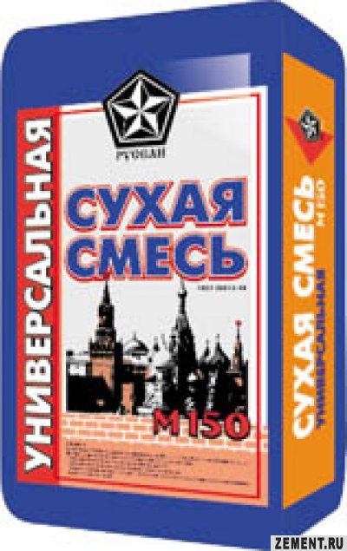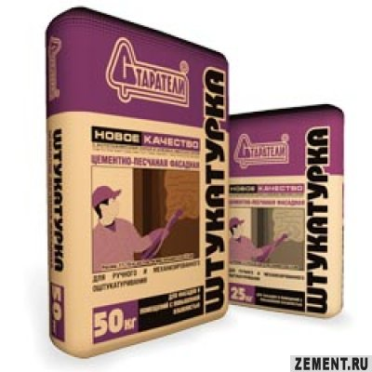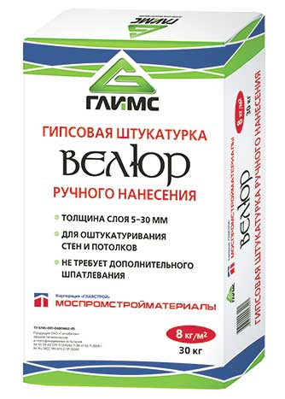
рис.18.
Вопросы для закрепления:
1. Почему сухие смеси стали применять в строительстве больше чем сырые растворы?
2. Какие сухие материалы производят современные производители?

§18. ВСПОМОГАТЕЛЬНЫЕ МАТЕРИАЛЫ

К вспомогательным материалам относятся:
• Штукатурная дрань – это тонкие деревянные планки (драницы), длиной от 1000 – 2500 мм. Предназначены для обивки деревянной поверхности под оштукатуривание. На строительный объект доставляется связанной в пучки или сколоченная в щиты.
• металлическая сетка – применяется для заделки борозд, при устройстве подвесных потолков, для обертывания металлических балок, колон, предназначенных для оштукатуривания. На строительные объекты доставляется в рулонах.
• Строительные гвозди – выпускают двух видов – с плоской шляпкой и с конической. Предназначены для набивки драни, обивочного материала, картона и др.
• Толь, рубероид – рулонный материал, предназначен для тепло, звуко и гидроизоляции.
• Рогожа и мешковина – поступает на строительные объекты рулонами, ковриками или кусками разных размеров. Применяется как утеплитель. Защищает дрань от влаги.
• Наждачная бумага – применяется для зачистки, шлифовки поверхности. Доставляется на строительный объект в рулонах.
• Серпянная лента, строительный бинт – выпускается рулонами, ячейки 2х2, 3х3, 5х5 мм. предназначена для наклеивания на швы, трещины, под грунтовки, шпаклевки, штукатурки.
• Малярная лента – выпускается маленькими рулонами, с одной стороны клейкая. Предназначена для наклеивания на стекло при окрашивании оконных рам и других работ.

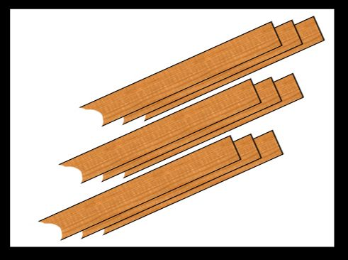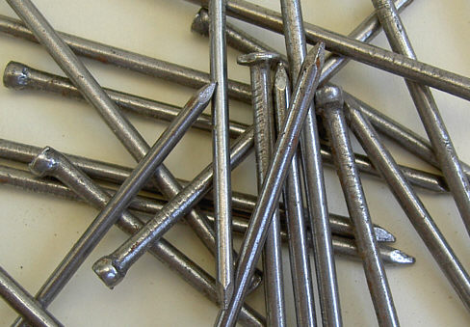
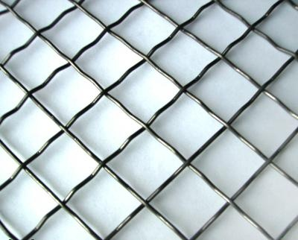

Рис.19.

Вопросы для закрепления:
1. Какие строительные материалы относятся к вспомогательным?
2. Назначение металлической сетки?
3. Для каких отделочных работ нужны гвозди?

Приложение 1
Проверь свои знания:
Выбери из предложенный вариантов один правильный:

Выберите один правильный ответ из предлагаемых вариантов.
1.Какие поверхности обивают штукатурной дранью?
1.1.кирпичные;
1.2.бетонные;
1.3.деревянные.
2.Для чего поверхности обивают штукатурной дранью?
2.1.придать ровность;
2.2.придать шероховатость;
2.3.обеспечить прочность.
3.Перечислить способы изготовления драни.
3.1.раскалывание и пиление;
3.2.дробление и сваривание;
3.3.склеивание и прессование.
4.Какова ширина рядовой драни?

      - мм
      - мм
5.С какой целью из драниц изготавливают щиты?
5.1.сэкономить материал;
5.2.уменьшить трудоемкость;
5.3.обеспечить теплоизоляцию.
6.Из каких слоев состоит драночный щит?
6.1.лицевого и тыльного;
6.2.гладкого и шероховатого;
6.3.простильного и выходного.
7.Чем соединяют драницы в щит?
7.1.шурупами;
7.2.гвоздями;
7.3.клеями.
8.Как забивают гвозди в пересечения драниц, если щит будеткрепиться к вертикальным поверхностям?
8.1.через 2 пересечения;
8.2.через 3 пересечения;
8.3.через 1 пересечения.
9.Что предусматривается при изготовлении щита, чтобы он оказался не прибитым к столу?
9.1.делают прокладки;
9.2.высверливаются отверстия;
9.3.применяют шаблоны.

Приложение 2

СЛОВАРЬ СТРОИТЕЛЬНЫХ ТЕРМИНОВ:

1. Водопоглащение –свойство материала впитывать влагу и удерживать ее в себе.
2. Водопроницаемость – свойство материала пропускать через себя воду.
3. Водонепроницаемость – свойство материалов не пропускать через себя воду.
4. Высокопластичный – обладающий высокой пластичностью.
5. Водоэмульсия – материал состоящий из воды и эмульсии.
6. Вододесперсионная – материал состоящий из воды и десперсии.
7. Гипсокартон – материал состоящий из гипса и картона.
8. Глазурование – покрытие материала глазурью.
9. Звукопоглощение – свойство материала поглощать звук.
10. Затвердевание – становится твердым.
11. Классификация – разделение на классы.
12. Камнедобывающий – добывающий камни.
13. Камнеобрабатывающий – обрабатывающий камни.
14. Камнедробильный – дробит (разбивает) камни.
15. Кислотоупорный – не боится кислоты.
16. Крупноразмерный – крупного размера.
17. Кожсырьевой – сырье из кожи.
18. Легкоплавкий легко плавится.
19. Лакокрасочный – краска образующая после высыхания на поверхности тонкую пленку.
20. Морозостойкость – свойство материала не разрушаться при низкой температуре.
21. Мелкоизмельченный – материал, измельченный в мелкие гранулы.
22. Огнестойкость – свойство материала не сгорать.
23. Отсортировка – материал, разделенный на сорта.
24. Порошкообразный – материал, измельченный в порошок.
25. Сграффито.
26. Теплопроводность – свойство материала пропускать через себя тепло.
27. Тугоплавкий – материал который медленно плавится.
28. Тонкослойная – состоит из тонкого слоя.
29. Укрывистость – свойство материала хорошо покрывать поверхность.

ЛИТЕРАТУРА

- Айрапетов Д.П. Архитектурное материаловедение: Учебник для вузов. М.: Стройиздат, 1983.
- Горчаков Г.И. Строительные материалы: Учебник для студентов вузов. М.: Высш. школа, 1981.
- Домокеев А.Г. Строительные материалы: Учебник. М.: Высш. школа, 1982.
- Справочник строителя – отделочника/ Щвец П.И., Глинкин В.А., Кушнарев Н.И., Титов Ю.А. 2-е изд., перераб. и доп. Киев:,1981.
- Шепелев А.М. Декоративная штукатурка: Учебное пособие для ремесл. и худ. – ремесл. училищ. 2-е изд., доп. М.: Гос. Изд. архит. и градостр-ва, 1951.
- Борилов А.В., Воловикова О.В., Дмитриенко С.А., Ожерельева Г.Д., Ткачева Г.В., Шульц Г.В.Организация и технология строительных отделочных работ Академкнига/учебник НПО – 2005.
- Юсупянц Э.А., Поцешковская Л.В. Материаловедение для штукатуров, облицовщиков и мозаичников. Ростов-на-Дону «Феникс», 2001.
- Пузанкова В.Ф. Материалы для штукатурных и облицовочных работ: Академкнига/Учебник ,2005.

